True Story…

En San Luis, México, el titular de la Coordinación General de Comunicación Social del gobierno del estado, Juan Antonio Hernández Varela, instruye a sus colaboradores sobre una política de hostigamiento contra reporteros que publican información incómoda para los intereses gubernamentales.

VIDEO:

http://pulsoslp.com.mx/2013/02/20/impulsa-gobierno-guerra-de-lodo/

En muchos casos, el plan de agresión empieza por ataques digitales o campañas de desprestigio y termina en ataques físicos para dañar la integridad física o terminar con la vida del periodista o bloguero.
Esa capacidad tecnológica ha sido acompañada de planes concretos de agresión que incluyen, al menos en un caso reportado en Chiapas, la contratación de expertos de tecnologías de espionaje.
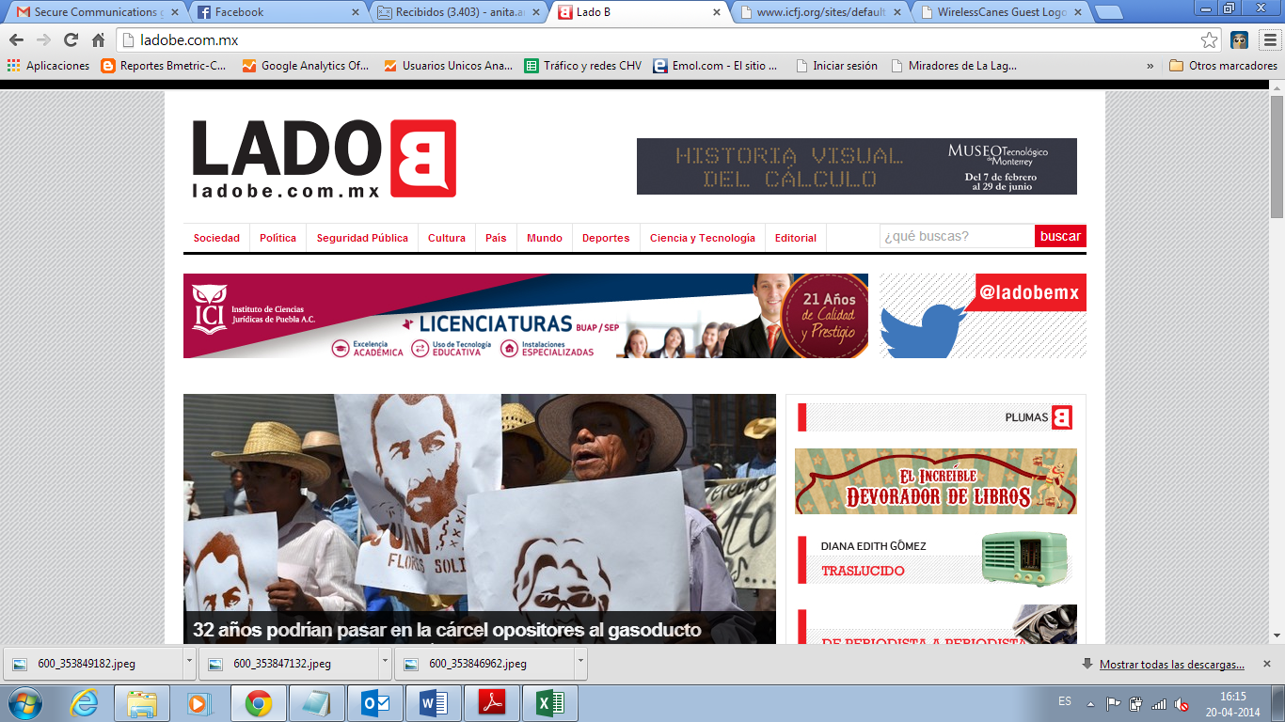
¿Qué es PressSafe?

Las amenazas digitales provienen de grupos de poder interesados en conocer la información que posee un periodista, impedir que tenga acceso a esa información o destruirla.
Para ello hay 5 acciones básicas recomendadas para disminuir el riesgo de ser atacados física y digitalmente (link: ver recursos online para mantener tus comunicaciones e información segura):

- Usar herramientas de encriptación para mantener a salvo la información de riesgo.
- Proteger equipos contra virus, malware y ataques cibernéticos.
- Proteger datos personales en las cuentas de redes sociales.
- Proteger la comunicación móvil entre editores, reporteros, corresponsales y enviados que cubren situaciones de riesgo.
- Proteger la identidad en la navegación en internet para investigar y reportar temas de riesgo.

Fuente: MANUAL DE SEGURIDAD DIGITAL Y MÓVIL PARA PERIODISTAS Y BLOGUEROS
JORGE LUIS SIERRA

¡PERO NO ES SUFICIENTE!

¿Qué hay allá afuera que debemos temer?

Unidades operativas armadas
“Halcones” o monitores callejeros
Espías en las redacciones
Corrupción de policías, militares o funcionarios locales
Equipos de vigilancia electrónica
Monitoreo de la actividad en línea y las comunicaciones digitales.
Y muchas cosas que ni podemos imaginar….

Un reportero en terreno, corresponsal, enviado especial pierde temporalmente su red de apoyo, la existencia de contactos que le pueden ayudar rápidamente.

Además de perder esas fortalezas, los periodistas en esas condiciones incrementan sus vulnerabilidades si viven solos, no crean círculos de confianza o de apoyo mutuo de manera rápida, y si comienzan a trabajar sin comprender el contexto y la proximidad de las líneas de riesgo.

Las comunicación con su organización, fuentes de información y redes de apoyo puede sufrir una limitación drástica en condiciones de gran actividad criminal o de operaciones intensas de las fuerzas de seguridad.

PressSafe en este contexto busca que pueda encontrar una red de seguridad a través de las tecnologías digitales.

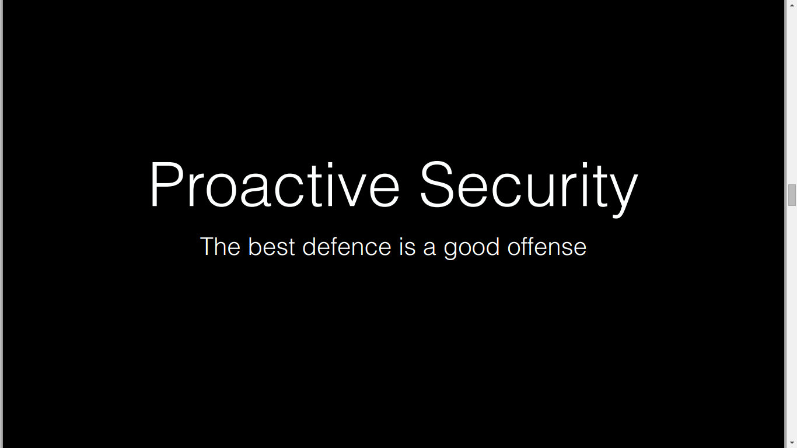

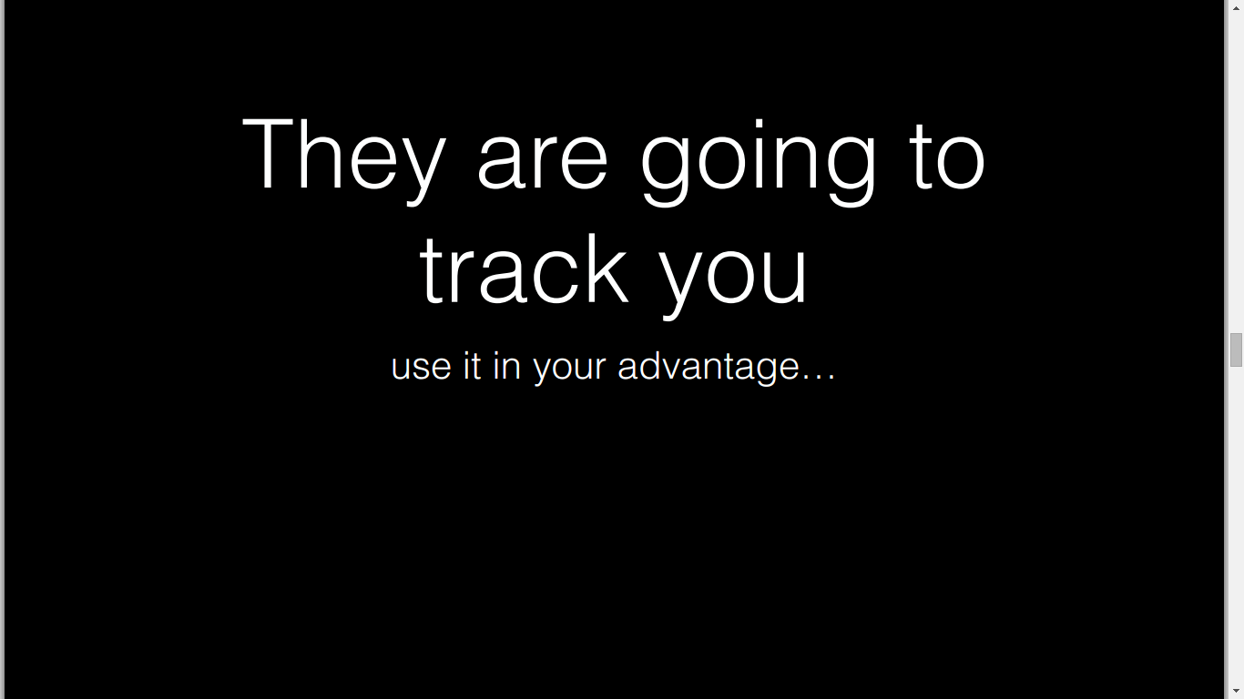

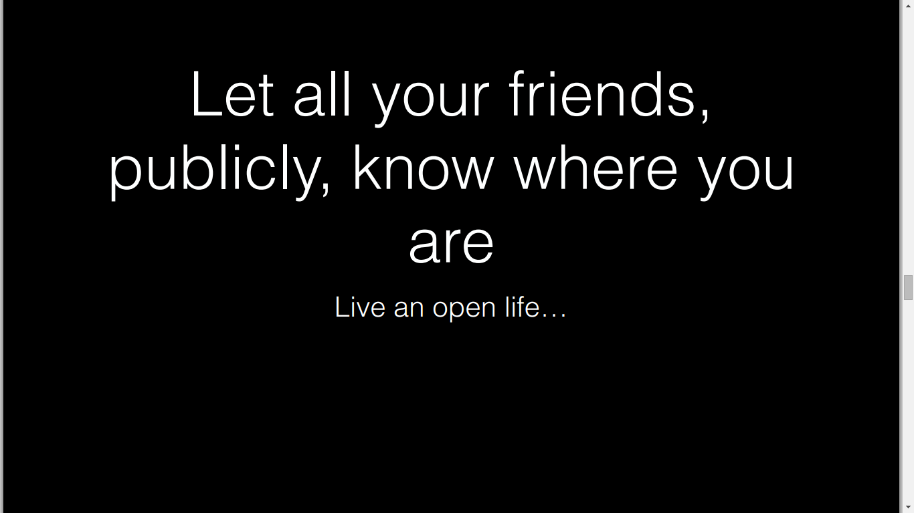

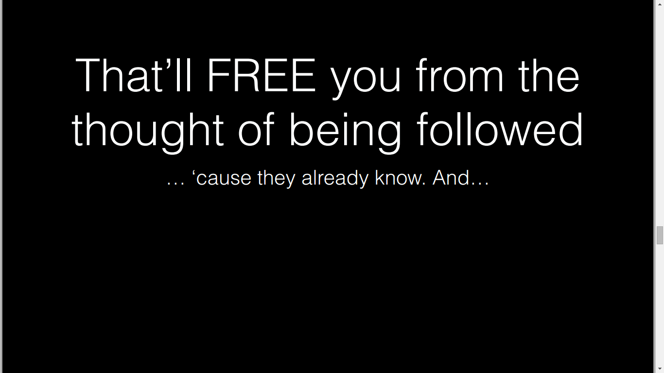

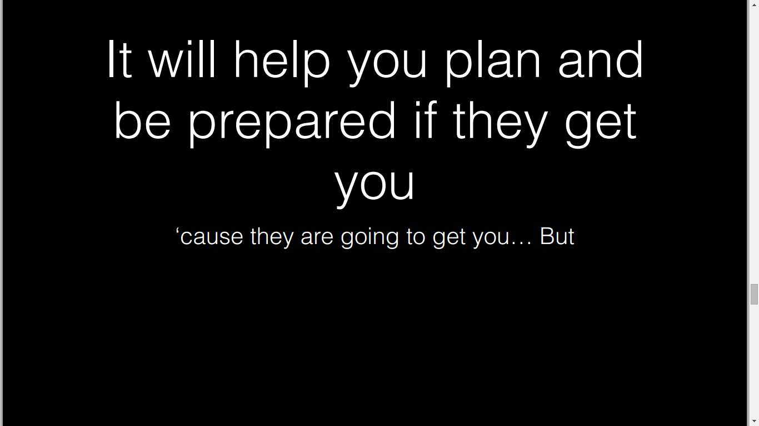

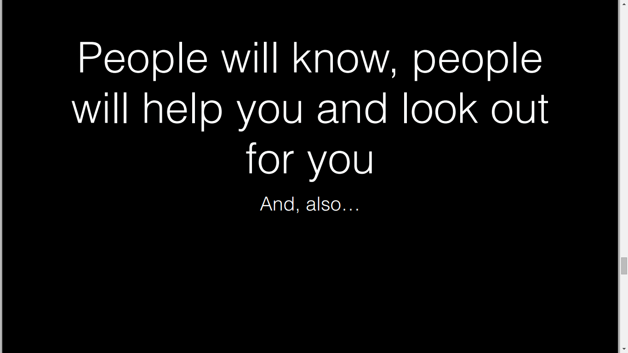

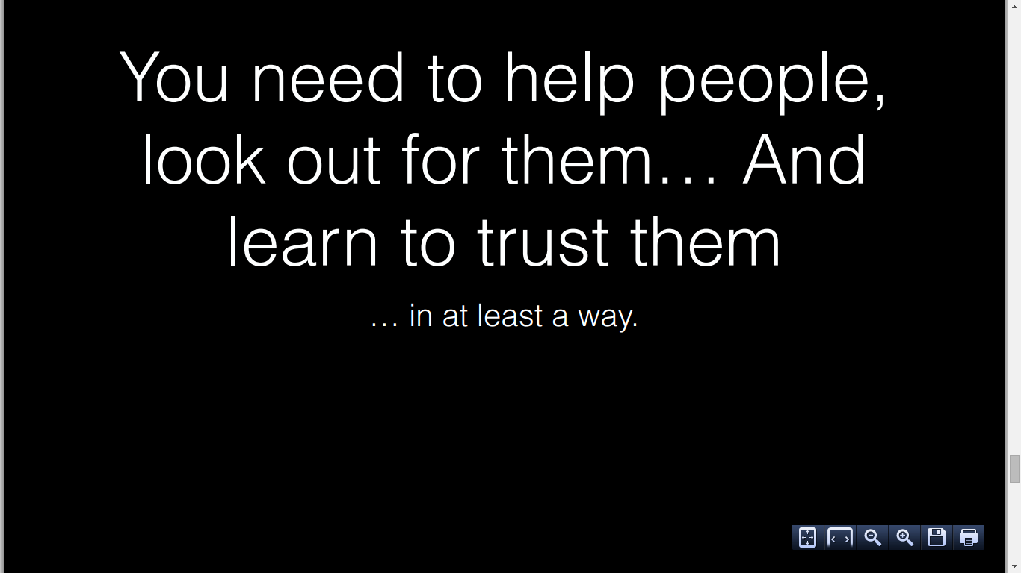

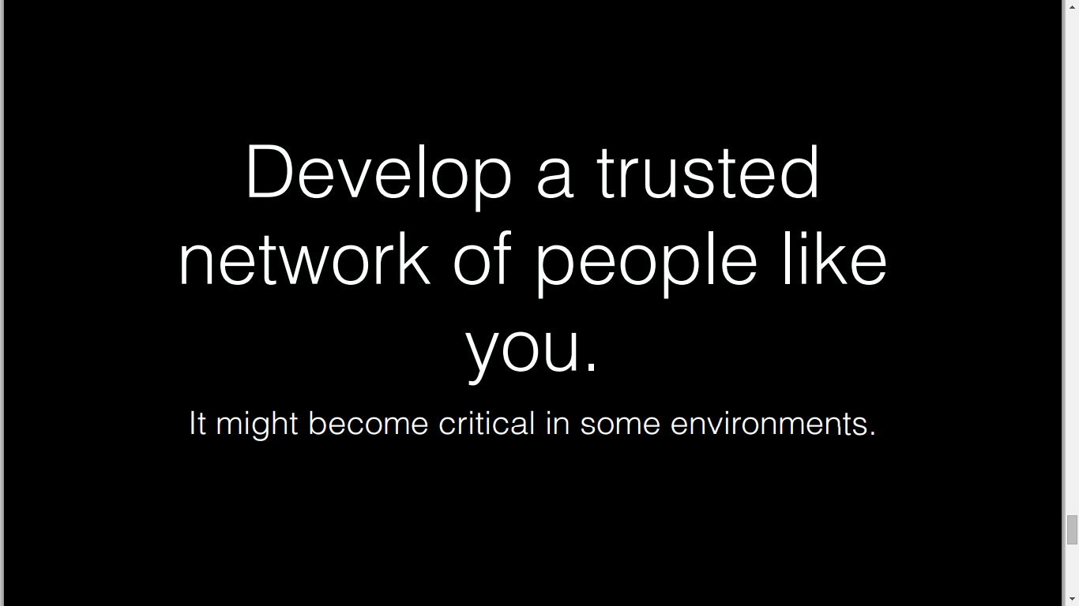

DOWNLOAD SAFEPRESS

